ACTIVIDADES:

Leer el Apunte, que si no tienen la fotocopia, es el que se agrega al final de este documento.
- Realizar las primeras 15 actividades de la última hoja del Apunte, recordando realizar cada ejercicio respetando los pasos que hicimos en la última clase: 1- Planteo, 2- Despeje, 3- Operación (sin calculadora), 4- Respuesta.

Consultas a: sandraandreis@yahoo.com.ar

    - INFORMÁTICA

La palabra informática se originó en Francia en 1962 y es el resultado de combinar las palabras INFORmación y autoMATICA. Constituye una disciplina científica que se ocupa de obtener información automáticamente y no se limita solamente al uso de la computadora.

Un sistema informático es un conjunto de componentes relacionados entre sí cuyo objetivo es el procesamiento de los datos a fin de obtener información útil para el hombre.
Sus componentes son:

¿Qué es hoy una Computadora?

El término Computadora proviene del latín: computare, que significa calcular.

Es una máquina (conjunto de dispositivos mecánicos y electrónicos) capaz de ingresar datos de entrada, que, mediante un proceso de transformación, son elaborados los resultados llegándose así a mostrar los resultados o información.

Además, posee la capacidad de almacenar datos y resultados. Esta función es clave para que la computadora haya revolucionado el mundo.

Estas funciones básicas las lleva a cabo por medio de los Dispositivos de Hardware.

Entonces, la computadora realiza las operaciones necesarias para procesar los datos y transformarlos, convirtiéndolos en la información requerida de acuerdo con las instrucciones que se le indican en los programas que rigen su funcionamiento. La transformación tiene lugar en la C.P.U. (Unidad Central de Proceso) según las indicaciones de los programas aplicados.

Los datos por lo tanto, son un conjunto de elementos que al ingresar a la computadora, son interpretados, analizados, ordenados e interrelacionados, es decir procesados. De esta manera adquieren un sentido, generando información. La cual retorna al usuario por medio de un informe impreso o un resultado mostrado en pantalla.

Los componentes de una Computadora son el HARDWARE (físicos) y el SOFTWARE (lógicos).
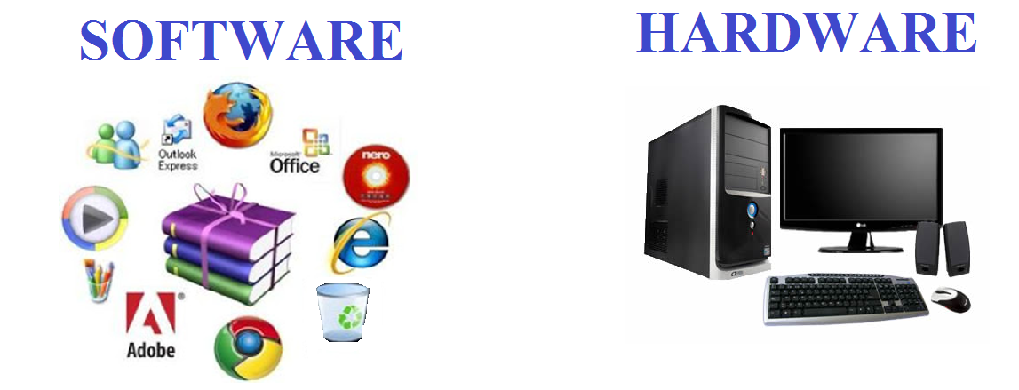

    - Hardware

Su traducción es PARTE DURA y significa “todo lo que se ve y puede tocar”. Por lo tanto, el Hardware de la PC son todos los dispositivos con que cuenta, que se organizan en internos (que se encuentran dentro del gabinete o carcaza de la computadora) y externos (que se conectan a diferentes puertos de la computadora, pero que permanecen externos a ella).

- Componentes Internos:
- Placa o Tarjeta Madre: pieza fundamental de una computadora, encargada de intercomunicar todas las demás placas, periféricos y otros componentes entre sí.
- Microprocesador: ubicado en el corazón de la placa madre, es el "cerebro" de la computadora. Lógicamente es llamado CPU. Es el chip más importante de la computadora: Analiza, distribuye y supervisa el trabajo, sin él la PC no podría funcionar.
- Memorias: Incluye a los componentes necesarios para guardar datos, resultados intermedios e información.
- Cables de comunicación: normalmente llamados bus, comunican diferentes componentes entre sí.
- Otras placas: generalmente van conectadas a las bahías libres de la placa madre. Otras placas pueden ser: aceleradora de gráficos, de sonido, de red, etc.
- Dispositivos de enfriamiento: los más comunes son los coolers (ventiladores) y los disipadores de calor.
- Fuente eléctrica: para proveer de energía a la computadora.
- Puertos de comunicación: USB, puerto serial, puerto paralelo, para la conexión con periféricos externos.
- Disco Rígido/Sólido (Dispositivo de almacenamiento): Su función específica es la de almacenar grandes volúmenes de información para su utilización por el sistema de computación.

Dentro de los Componentes Internos se debe poner especial atención a:

Microprocesador o Procesador Central (C.P.U.)

La complejidad de cada modelo de CPU puede variar, pero se distinguen las siguientes partes fundamentales:
  - Unidad Central de Proceso: compuesta a su vez, por la Unidad de Control (UC) y la Unidad Aritmético-Lógica (UAL).
- La Unidad de Control determina qué hacer, supervisa y ordena las acciones que debe realizar el sistema para cumplir con las instrucciones de los programas. Es el “director” que hace que cada parte realice su trabajo.
- La Unidad Aritmético-Lógica efectúa las operaciones aritméticas (suma, resta, producto, división) y de tipo lógico (comparaciones: <, =, >). Mediante un bus interno se comunica con la Unidad de Control, que le proporciona los datos y le indica la operación a realizar.

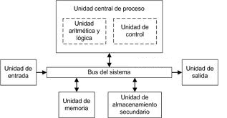

Memorias:
Incluye a todos los dispositivos que sirven para almacenar algún tipo de dato o información.

Tipos de Memoria:

- Principal:
- RAM: Su traducción es Memoria de Acceso Aleatorio. Es la memoria donde se almacenan temporalmente los datos ingresados y resultados intermedios. Es muy rápida y tiene como característica fundamental que es volátil, lo que significa que si se apaga la PC o se corta la luz todo lo guardado allí se pierde y es por eso que surge la Memoria Secundaria. Es decir, en la memoria RAM se guarda la información que está siendo usada en el momento.
- ROM: Su traducción es Memoria de Sólo Lectura. En esta memoria se almacena la BIOS y la configuración más básica de la computadora. La BIOS es un elemento fundamental de cualquier PC: Inicializa y chequea durante el arranque todos los componentes de hardware (como el disco duro, el teclado, la pantalla, el ratón, la memoria RAM, etc.). Luego prepara el equipo para que el Sistema Operativo se cargue y se ejecute. Su nombre viene de las siglas de Basic Input Output System (Sistema Básico de Entrada/Salida). La memoria ROM tiene como característica que el usuario no la puede modificar ni utilizar como medio de almacenamiento.

- Secundaria:
Es la memoria con que dispone la PC para almacenar en forma definitiva todo lo necesario. Su característica principal es que en este tipo de memoria todo lo guardado permanece indefinidamente y se lo puede utilizar tantas veces como se quiera. Está compuesta por TODOS los Dispositivos de Almacenamiento que tiene la PC.

- Componentes Externos:

Dispositivos de Entrada: Cumplen la función de ingresar datos nuevos a la PC.
Ejemplos más comunes:
Teclado, Mouse, Scanner, Micrófono, Lápiz Óptico, Lector de Código de Barras, Joystick y otros dispositivos para juegos, Pantalla Táctil, etc.

Dispositivos de Salida: Cumplen la función de mostrar los resultados o información para su disposición.
Ejemplos más comunes:
Monitor, Impresora, Parlante, Auricular, Proyector, Casco Virtual, etc.

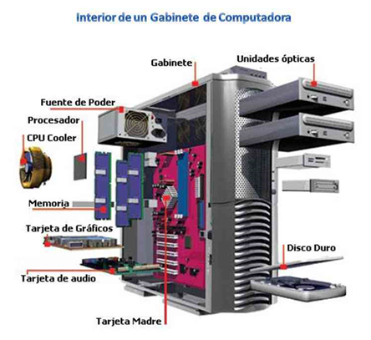
- Dispositivos de almacenamiento: Su función (al igual que el Disco Rígido) es la de almacenar grandes volúmenes de información para su utilización por el sistema de computación.
Ejemplos más comunes:
Disquete, CD (Disco Compacto), DVD (Digital Versatile Disc, Pendrive, Discos y memorias externas, etc.

Dispositivos de Entrada/Salida o Mixtos: Son los que permiten la comunicación entre un sistema de procesamiento de información, tal como la computadora y el mundo exterior.
Ejemplos más comunes:
Modem, Placas de Red, Router, etc.

Software

Su traducción es PARTE BLANDA y significa “todo lo que NO se ve, NI SE puede tocar”.
Es el conjunto de instrucciones que controlan el funcionamiento de la PC. Es decir, el Software le “da vida” al Hardware, le da una razón de ser, una finalidad.

El Software se clasifica en:
- Archivos de Programas:
- Software de Base o también llamado Sistema Operativo: Es el único programa indispensable de la PC y por lo tanto es el más importante, porque controla el funcionamiento de la computadora y de los demás programas. Por ejemplo: Windows, Android, Ubuntu, etc.
- Aplicaciones: incluye todos los programas instalados en la PC, que pueden ser:
  - Lenguajes de Programación: Permiten escribir códigos fuentes para generar nuevos programas. Por ejemplo: MS Visual Studio, .NET, C++, etc.
  - Utilitarios: Son las aplicaciones que utiliza el usuario en su trabajo diario. Por ejemplo: Navegadores, Clientes de Correo, Productos de Oficina, etc.
- Archivos de Datos: Donde se incluyen a TODOS los trabajos que realiza o tiene el usuario en la PC, por ejemplo: notas, informes, planillas, imágenes, canciones, videos, etc.

Unidades de Medida en Informática:
Al ser la computadora una máquina electrónica, trabaja con impulsos eléctricos que circulan por numerosos cables. La computadora recibe o no un impulso eléctrico llamado BIT y reconoce estos dos estados: presente o ausente. Los estados del BIT se pueden representar de diversas maneras:
Bit presente | Bit ausente
Luz encendida | Luz apagada
Puerta abierta | Puerta cerrada
Verdadero | Falso
Positivo | Negativo
Uno | Cero
Tanto lo que entra como lo que sale de la computadora (letras, números, sonidos, colores), se organiza con estos impulsos eléctricos (BITs), que se pueden presentar de variadas formas. BIT: proviene de la conjunción de Binary Digit -Dígito Binario-, es decir del Sistema de Numeración Binario: basado en dos dígitos: el 1 (uno) y el 0 (cero). La computadora emplea un código que combina estos bits denominado código ASCII (se pronuncia aski).
La memoria se mide a través de las siguientes Unidades de Medida que se combinan formando diferentes niveles de significación:

Bit: significa dígito binario y sólo puede tomar dos valores: el 0 (cero) o 1 (uno). Es la unidad más pequeña de información representable en la PC.
Byte: para transmitir la información en las computadoras se utilizan grupos de 8 impulsos o bits. A cada grupo de 8 bits se lo llama byte. El byte es, por tanto la agrupación más utilizada en informática y es considerado la unidad de información (de la misma manera que el gramo constituye la unidad en las medidas de peso).
Cada vez que se pulsa una tecla llega a la Unidad Central una serie de impulsos eléctricos que equivale a una combinación de 8 bits, es decir 1 byte.
Por ejemplo: Si se pulsa la letra "A" llega a la Unidad Central como la combinación de 8 bits: 01000001
Por lo tanto, la combinación de ocho ceros y unos representa un carácter (letra, número, símbolo especial) y existen 256 caracteres representables (2⁸).

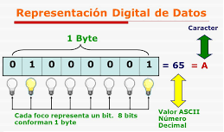

A partir del byte se desarrollan las restantes unidades, que se emplean para medir la capacidad de almacenamiento, es decir, el espacio disponible que tienen las memorias y discos, cuánto ocupa una foto o un video, cuánto pesa un anexo en un correo, etc.

KiloByte: (Kbyte o KB o kas): Es el conjunto de 1024 Bytes.

MegaByte: (Mbyte o MB o Megas): Es el conjunto de 1024 KB. (1.048.576 bytes)

GigaByte: (Gbyte o GB o Gigas): Es el conjunto de 1024 MB. (1.073.741.824 bytes)

TeraByte: (Tbyte o TB o Teras): Es el conjunto de 1024 GB. (un billón de bytes)

PetaByte: (Pbyte o PB): Es el conjunto de 1024 TB.

    - EJERCITACIÓN
- 3 bytes = ........ bits.
- “informática” necesita ........ bytes y ........ bits para guardarse en disco.
- 12 caracteres = ……. bits y ……. bytes.
- La capacidad de un disquete es de 1.44 Mb., ¿cuánto tiene de capacidad en Kb.?
- La capacidad de un CD-ROM es de 700 Mb. aproximadamente, ¿cuánto tiene de capacidad en Gb. y en Kb.?
- Una de las capacidades de un Pendrive es de 64 Gb., ¿cuánto es en Mb.?
- La capacidad de un DVD de simple cara es de 4.7 Gb., ¿cuánto es en Mb.?

- ........... = 4 Gb.
- 20480 Mb. = ....... Gb.
- 256Kb = ........ Mb.
- ……... Gb. = 5120 Mb.
- 2.5 Mb. = ....... Kb.
- 750 Gb. = ....... Tb.
- 457500 Kb. = …….. Gb.
- 0.66 Tb. = …….. Mb.

- Si un archivo tiene 1520 caracteres, ¿cuántos bytes y bits ocupa?
- Si un archivo tiene 23520 bits, ¿cuántos bytes ocupa? ¿cuántos caracteres representa?
- Si un archivo ocupa 1536 Kb., ¿cuántos Mb. ocupa?
- Si tengo 3 archivos (750 Kb., 439 Kb. y 380 Kb.) ¿Entran los 3 en un disquete?

- 612 Gb. = ......... Tb.
- 80 Mb. = …… Kb.
- 1.5 Gb. = ……. Mb.
- 4608 Mb. = …… Gb.

- Si tengo 2 programas que ocupan 525 Mb. y 0.22 Gb., ¿entran los 2 en un CD? ¿Cuánto espacio sobra o falta?
- Si tengo 2 carpetas con trabajos y ocupan 3842 Mb. y 4104 Mb., ¿cuánto ocupan ambas carpetas? ¿Entran las dos en un Pendrive de 8 Gb.?
- Si una película ocupa 4950 Mb. ¿Entra en un DVD? ¿Cuánto espacio sobra/falta?
- Si tengo 3 programas de 4695 Mb., 5,95 Gb. y 3235 Mb. ¿Entran los 3 copiados en un Pendrive de 16 Gb.?
- Los siguientes valores indican distintos tamaños o pesos de información almacenada,
¿cuál es el menor y cuál es el mayor?

- 1.576.648 bytes
- 1,2 MB.
- 1.675 KB.

- Un reproductor de MP3 tiene 1 GB de capacidad y se desea almacenar en él archivos de música que tienen un tamaño promedio de 3 MB. ¿Cuántas canciones se pueden guardar?
- ¿Cuántas fotos podría almacenar una cámara digital con memoria interna de 4 GB si cada foto tiene un tamaño de 3MB?
- Un pendrive con una capacidad de 12 GB tiene el 25% del espacio libre, ¿podrá almacenar un mapa digitalizado de 4.010.000 KB?
- Google requiere 8,50 TB para albergar 24 millones páginas, ¿cuál será el tamaño medio de una página? Exprese el valor en MB.

